Упрощенная схема Капанадзе.
Высоковольтный источник питания: берется готовый блок строчной развертки от телевизора вместе с умножителем напряжения
ВысокоОмное сопротивление (мегомы) : уточняется при настройке
Высоковольтный конденсатор: берется из того же телевизора или самодельный
Разрядник: самодельный, регулируемый
Первая слева маловитковая катушка. Хоть тут ее и обзывают первичной, но по факту она вторичная ибо мотается поверх первичной многовитковой.
На верхнем (горячем) конце многовитковой катушки устанавливается уединенная емкость в виде шара обклеенного фольгой (не обязательно)
Между холодным концом МВК и заземлением включается разделительный трансформатор с выхода которого снимается энергия на самозапит.
ВСЕ ЭТО ПРАВИЛЬНО НАСТРОИТЬ !
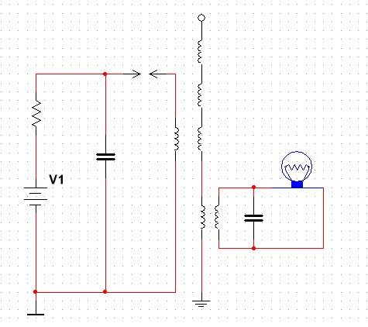

Схема во вложении.
Как все сделать правильно написано в книге Боба Яннини " Удивительные электронные устройства" Часть 3 Глава 14. Катушка Тесла.
Там все. Схема, за исключением цепей самозапитки, но это не проблема. Чертежи, методика настройки, техника безопасности.
В книге не описан ПРИНЦИП ГЕНЕРАЦИИ СЕ, но автор такой задачи перед собой и не ставил.
А описание принципа знать надо. Дело в том, что сделать два абсолютно одинаковых устройства, очень сложно. Все равно будет присутствовать какой то разброс параметров и порой весьма критичный. Соответственно зная принцип работы можно будет произвести необходимые настройки и подстройки. Впрочем, это то же не проблема.

